органов местного самоуправления
Садовского сельсовета
Краснозерского района
Новосибирской области

№ 8/2 от 28.08.2023г

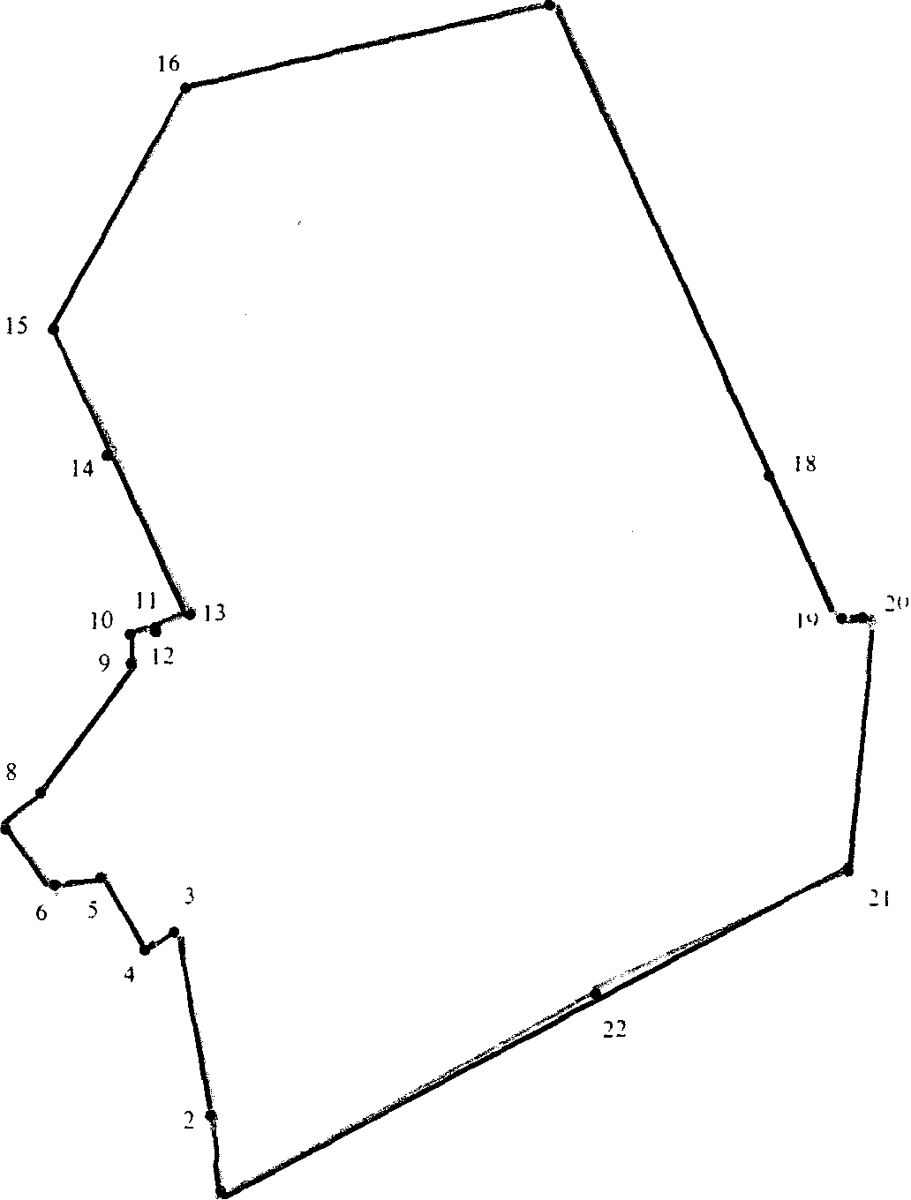

СОДЕРЖАНИЕ:

- Решение № 168 внеочередной сорок седьмой сессии от 24.08.2023г «О финансировании расходов за счет средств бюджета Садовского сельсовета Краснозерского района Новосибирской области на реализацию инициативных проектов Садовского сельсовета Краснозерского района Новосибирской области.
- Постановление № 38 от 28.08.2023г. О внесении изменений в постановление администрации Садовского сельсовета Краснозерского района Новосибирской области от 25.04.2022 № 32 «Об утверждении положения о комиссии по соблюдению требований к служебному поведению муниципальных служащих и урегулированию конфликтов интересов в администрации Садовского сельсовета Краснозерского района Новосибирской области».
- Постановление № 39 от 28.08.2023г. О внесении изменений в постановление администрации Садовского сельсовета Краснозерского района Новосибирской области от 29.06.2018 №33 «Об утверждении положения об оплате труда военно- учетного работника в администрации Садовского сельсовета Краснозерского района Новосибирской области».

СОВЕТ ДЕПУТАТОВ
САДОВСКОГО СЕЛЬСОВЕТА
КРАСНОЗЕРСКОГО РАЙОНА
НОВОСИБИРСКОЙ ОБЛАСТИ
шестого созыва

РЕШЕНИЕ
внеочередной сорок седьмой сессии

от 24.08.2023 п. Садовый № 168

О финансировании расходов за счет средств бюджета Садовского сельсовета Краснозерского района Новосибирской области на реализацию инициативных проектов Садовского сельсовета Краснозерского района Новосибирской области

На основании Федерального Закона от 06.10.2003г. №131-ФЗ «Об общих принципах организации местного самоуправления в Российской Федерации», постановления Правительства Новосибирской области от 06.06.2017 года №201-п «О реализации на территории Новосибирской области инициативных проектов», в соответствии с методическими рекомендациями по реализации инициативного бюджетирования на территории Новосибирской области, Уставом муниципального образования Садовского сельсовета Краснозерского муниципального района Новосибирской области, Совет депутатов Садовского сельсовета Краснозерского района Новосибирской области РЕШИЛ:
- Предусмотреть софинансирование расходов за счет средств бюджета Садовского сельсовета Краснозерского района Новосибирской области на реализацию инициативного проекта Садовского сельсовета Краснозерского района Новосибирской области на 2024 год в размере не менее 20% от суммы запрашиваемой из бюджета Новосибирской области в случае победы в конкурсном отборе.
- Опубликовать настоящее решение в периодическом печатном издании «Бюллетень органов местного самоуправления Садовского сельсовета Краснозерского района Новосибирской области».
- Контроль за исполнением решение возложить на постоянную комиссию по вопросам бюджетной, налоговой, финансово - кредитной политики и земельным отношениям (председатель комиссии – Флеенко Т.Я.).
Глава Садовского сельсовета Председатель Совета депутатов
Краснозерского района Садовского сельсовета
Новосибирской области Краснозерского района
Новосибирской области
Н.Н. Пуртов А.Б. Бондарев
АДМИНИСТРАЦИЯ
САДОВСКОГО СЕЛЬСОВЕТА
КРАСНОЗЕРСКОГО РАЙОНА
НОВОСИБИРСКОЙ ОБЛАСТИ

ПОСТАНОВЛЕНИЕ

от 28.08.2023 № 38
п. Садовый

О внесении изменений в постановление администрации Садовского сельсовета Краснозерского района Новосибирской области от 25.04.2022 № 32 «Об утверждении положения о комиссии по соблюдению требований к служебному поведению муниципальных служащих и урегулированию конфликтов интересов в администрации Садовского сельсовета Краснозерского района Новосибирской области»

В соответствии с Федеральным законом от 06.10.2003 № 131-ФЗ «Об общих принципах организации местного самоуправления в Российской Федерации», Федеральным законом от 10.07.2023 № 286-ФЗ «О внесении изменений в отдельные законодательные акты Российской Федерации», администрация Садовского сельсовета Краснозерского района Новосибирской области
ПОСТАНОВЛЯЕТ:
- Внести в постановление администрации Садовского сельсовета Краснозерского района Новосибирской области от 25.04.2022 № 32 «Об утверждении положения о комиссии по соблюдению требований к служебному поведению муниципальных служащих и урегулированию конфликтов интересов в администрации Садовского сельсовета Краснозерского района Новосибирской области» следующие изменения:
  - В Положение о комиссии по соблюдению требований к служебному поведению муниципальных служащих и урегулированию конфликтов интересов в администрации Садовского сельсовета Краснозерского района Новосибирской области:
    - Пункт 9 дополнить подпунктом 7 следующего содержания:
«7) представление муниципальным служащим уведомления о возникновении не зависящих от него обстоятельств, препятствующих соблюдению ограничений и запретов, требований о предотвращении или об урегулировании конфликта интересов и неисполнение обязанностей, установленных Федеральным законом от 02.03.2007 № 25-ФЗ «О муниципальной службе в Российской Федерации» и другими федеральными законами в целях противодействия коррупции, с приложением документов, иных материалов или информации (при наличии), подтверждающих факт наступления обстоятельств»;
    - Дополнить пунктом 36.1 следующего содержания:
«36.1. По итогам рассмотрения вопроса, указанного в подпункте 7 пункта 9 настоящего положения, комиссия устанавливает причинно-следственную связь между возникновением обстоятельств, препятствующих соблюдению ограничений и запретов, требований о предотвращении или об урегулировании конфликта интересов и неисполнение обязанностей, установленных Федеральным законом от 02.03.2007 № 25-ФЗ «О муниципальной службе в Российской Федерации» и другими федеральными законами в целях противодействия коррупции, и не возможностью соблюдения ограничений, запретов и требований, а также исполнения обязанностей и принимает одно из следующих решений:
- признать, что не зависящие от муниципального служащего обстоятельства препятствуют соблюдению ограничений и запретов, требований о предотвращении или об урегулировании конфликта интересов и неисполнение обязанностей, установленных Федеральным законом от 02.03.2007 № 25-ФЗ «О муниципальной службе в Российской Федерации» и другими федеральными законами в целях противодействия коррупции;
- признать, что не зависящие от муниципального служащего обстоятельства не препятствуют соблюдению ограничений и запретов, требований о предотвращении или об урегулировании конфликта интересов и неисполнение обязанностей, установленных Федеральным законом от 02.03.2007 № 25-ФЗ «О муниципальной службе в Российской Федерации» и другими федеральными законами в целях противодействия коррупции».
2. Опубликовать настоящее постановление в периодическом печатном издании «Бюллетень органов местного самоуправления Садовского сельсовета Краснозерского района Новосибирской области» и разместить на официальном сайте администрации Садовского сельсовета Краснозерского района Новосибирской области.

Глава Садовского сельсовета
Краснозерского района
Новосибирской области Н.Н. Пуртов

А.Н. Тюлеева
73-134

АДМИНИСТРАЦИЯ
САДОВСКОГО СЕЛЬСОВЕТА
КРАСНОЗЕРСКОГО РАЙОНА
НОВОСИБИРСКОЙ ОБЛАСТИ
ПОСТАНОВЛЕНИЕ
от 28.08.2023 п. Садовый № 39
О внесении изменений в постановление администрации
Садовского сельсовета Краснозерского района
Новосибирской области от 29.06.2018 №33 «Об утверждении
положения об оплате труда военно- учетного работника в
администрации Садовского сельсовета Краснозерского района Новосибирской области»

В целях приведения муниципальных правовых актов в соответствие с действующим законодательством Российской Федерации, администрация Садовского сельсовета Краснозерского района Новосибирской области
ПОСТАНОВЛЯЕТ:
1.Внести в постановление администрации Садовского сельсовета Краснозерского района Новосибирской области от 29.06.2018г №33 «Об утверждении положения об оплате труда военно- учетного работника в администрации Садовского сельсовета Краснозерского района Новосибирской области» следующие изменения:
1.1. в п.12 раздела V Положения слова «Главой администрации Садовского сельсовета» заменить на слова «Главой Садовского сельсовета Краснозерского района Новосибирской области».
1.2. п. 13 раздела V Положения отменить.
2. Опубликовать настоящее решение в периодическом печатном издании «Бюллетень органов местного самоуправления Садовского сельсовета Краснозерского района Новосибирской области» и на официальном сайте администрации Садовского сельсовета Краснозерского района Новосибирской области в сети Интернет.

Глава Садовского сельсовета
Краснозерского района
Новосибирской области Н.Н. Пуртов

А.Н. Тюлеева 73-134

Соучредители:
администрация Садовского сельсовета

Совет депутатов Садовского сельсовета
Адрес редакционного Совета: 632922 НСО Краснозерский район,

п. Садовый, ул. Почтовая ,10

тел.8-383-57-73-134
Председатель редакционного
Совета: Н.Н. Пуртов, тел.73-202

Тираж 5 экз

